o brasil de todos nós
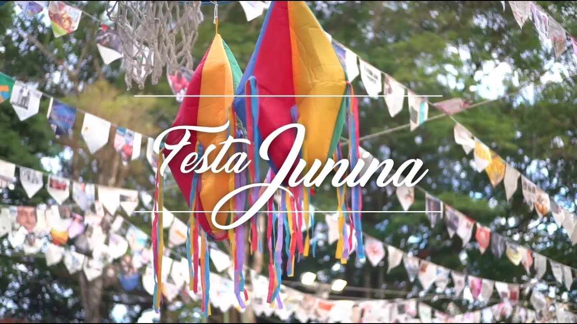
Questão 1
As prendas da Festa Junina são confeccionadas pelos alunos.
Uma aluna faz um colar com contas, formando um padrão. Cada conta tem a forma de um fruto, maçã, pera ou banana. A aluna já colocou 11 contas.
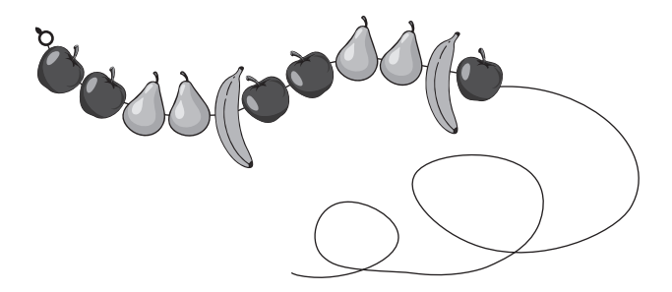
O colar da aluna terá, no total, 20 contas. Complete o desenho das contas de frutas no colar, seguindo a sequência.
As danças são feitas na quadra da Escola.
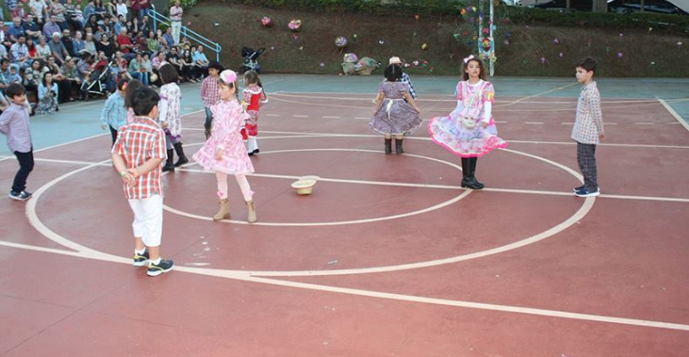
Questão 2
A planta a seguir representa o pátio da escola de um aluno.
O aluno encontra-se no ponto P, e o ponto H está à sua frente.
Partindo do ponto P, o aluno faz o seguinte percurso:
• anda quatro metros em frente;
• vira à esquerda e anda três metros em frente;
• vira à direita e anda dois metros em frente.
Assinale com X o ponto onde termina o percurso do aluno.
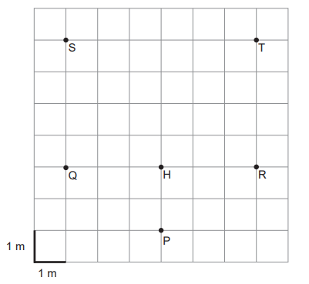

Questão 3
A decoração da Festa IEIJ também demonstra seu amor pela natureza. Em 2018, utilizamos plantas aromáticas para enfeitar as mesas da Festa.
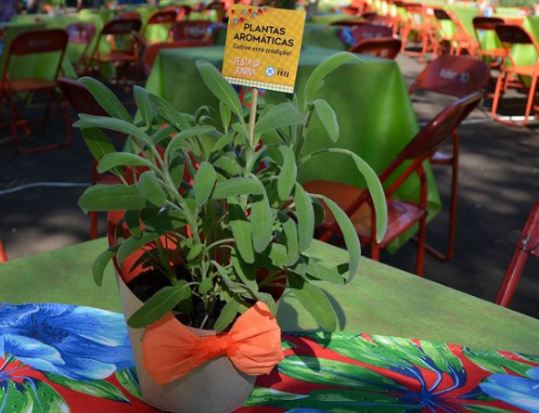
Para estudar sobre quais elementos influenciam na sobrevivência dos seres vivos, foi realizada a atividade experimental representada na Figura 5.

Procedimento  • Colocaram-se duas plantas de sálvia, no mesmo estádio de desenvolvimento, em vasos iguais (A e B), com o mesmo tipo de solo.  • Os vasos foram expostos a luz e a temperatura constantes.  • A sálvia do vaso A foi regada sempre que o solo estava seco.  • A sálvia do vaso B nunca foi regada. | Resultados  • Ao fim de quinze dias, observaram-se os resultados a seguir esquematizados.
Explique por que a planta do vaso A cresceu mais do que a planta do vaso B.

Questão 4
CONCURSO DA ABÓBORA 2018
Quantas sementes você acha que ela tem? Qual seu peso?
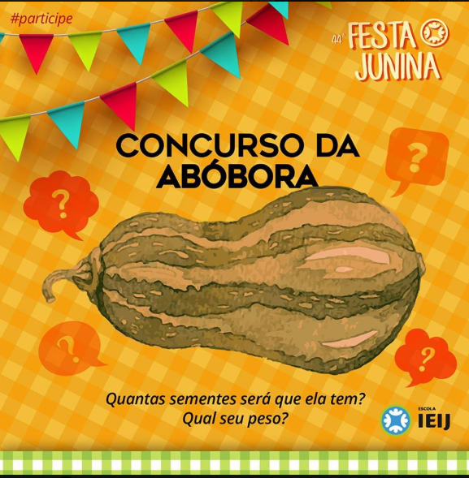

Para contar as sementes da abóbora, uma turma da Escola fez 5 montinhos como esse. Quantas sementes eles contaram, no total? Mostre os cálculos.
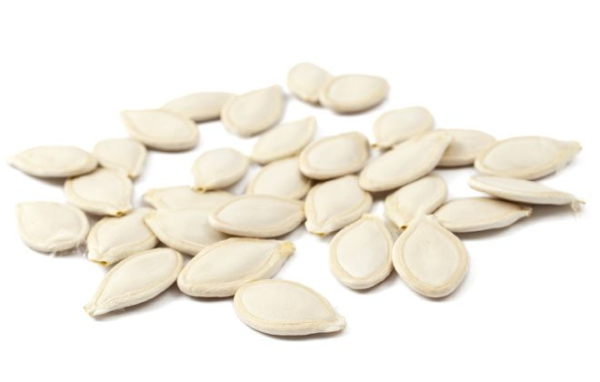

Questão 5
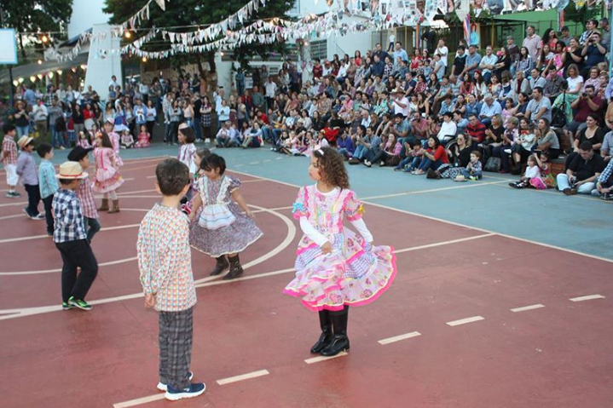
A Cana Verde de Passagem é uma dança tradiconal de Minas Gerais.
Localize, no mapa do Brasil, o estado de Minas Gerais. Pinte-o.
